TK-Pr. 1000 mm SB Typ 320 E-St® Champion Aluminium eloxiert gold 7 - 16 mm versenkt gebohrt, zweiteilig

Küberit Profile Systems

Eigenschaften

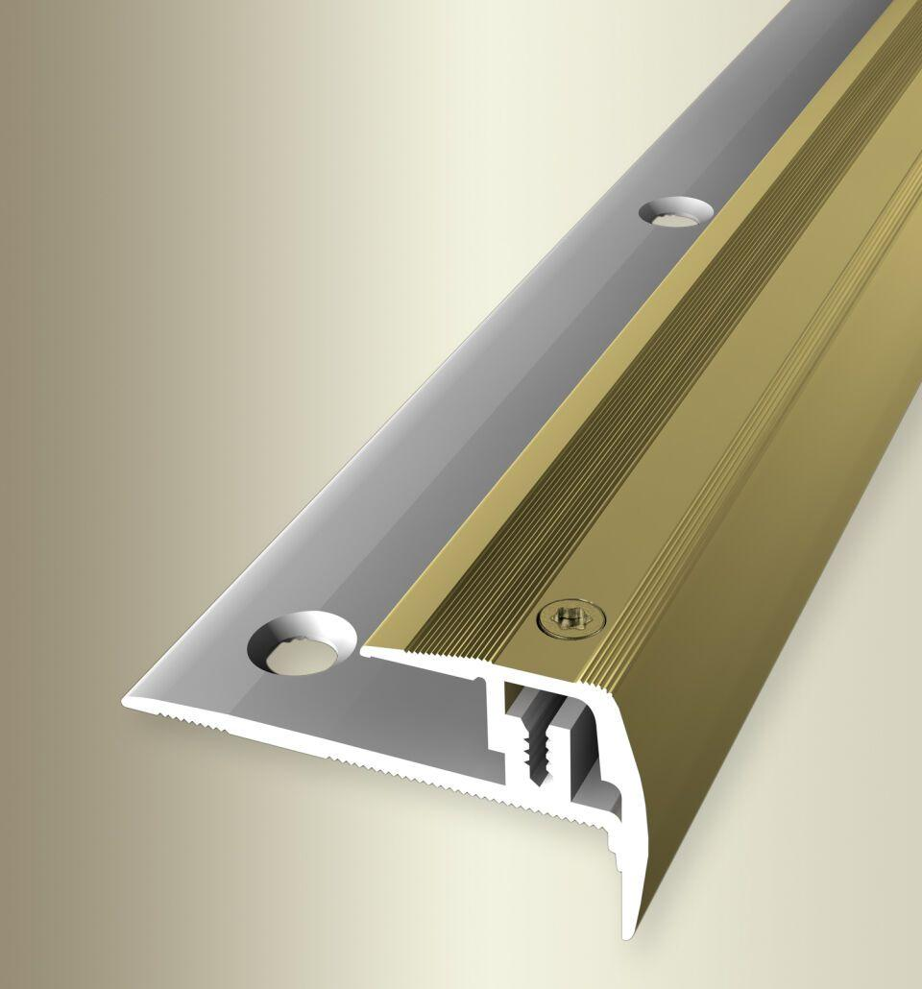

GTIN:

4019907069702

HAN:

07420051

Farbton

gold

Oberfläche

eloxiert

Profilart

Kantenprofil

Werkstoff

Aluminium

Breite (mm)

50,00

Höhe (mm)

27,00

Länge (mm)

1.000,00

Befestigung

schrauben

Brandverhalten

A1

Farbtonbezeichnung Hersteller

F5 gold